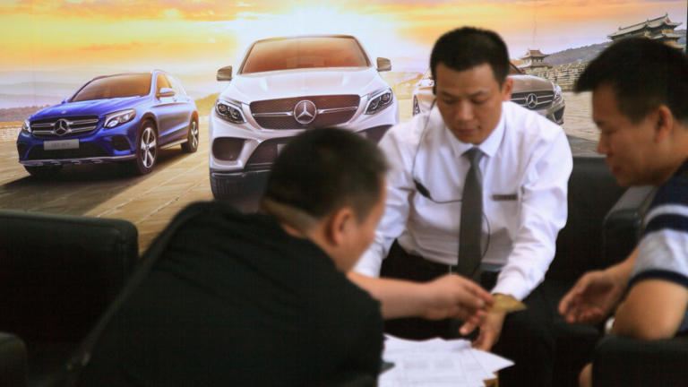
Chinesischer Automarkt: Deutsche Luxusautos im Preissturz-Gefälle
Artikel von Gustav Theile
• 14 Std. •
3 Minuten Lesezeit
In diesem Artikel
1810Schnell absteigend
P911▼‎-1,02%‎
LI▼‎-3,73%‎
class="article-body polished" style="font-size: 17px; text-align: start; line-height: 26px; margin: 0px; --colorNeutralForeground1: #ffffff; --colorNeutralForeground4: #999999; color: var(--colorNeutralForeground1); font-weight: 400; max-height: 100%; overflow-y: hidden;"
Chinesen kaufen einen Mercedes.© dpa
Das neueste Problem für Deutschlands Premium-Automarken in China kostet rund 70.000 Euro. Es ist die Luxusversion des Autos von Xiaomi, das im vergangenen Jahr auf den Markt kam und sehr erfolgreich ist. „Der SU7 Ultra wird die Standards von Luxusautos neu definieren“, tönte Xiaomi -Gründer Lei Jun. Auf der Rennstrecke in Shanghai habe es eine schnellere Zeit geschafft als ein vergleichbarer Porsche Taycan, dem das Auto optisch stark ähnelt.

Jetzt mehr erfahren!So wichtig sind Vitamine für Ihr Wohlbefinden

Anzeige

Für Porsche , Mercedes und BMW droht sich die Situation in diesem Jahr weiter zuzuspitzen. Alle drei verlieren in China rasant an Boden. Die Marke BMW verkaufte im vergangenen Jahr laut der Shanghaier Autoberatung Automobility 14 Prozent weniger Autos in der Volksrepublik als im Jahr 2023, bei Porsche ging es gar um 35 Prozent abwärts. Mercedes verzeichnete zwar nur ein Minus von fünf Prozent. Sowohl die hochmotorigen Modelle von Mercedes AMG als auch die Elektroautos der Marke mit dem Stern wurden aber deutlich weniger nachgefragt und lagen rund ein Drittel im Minus. Porsche und Mercedes haben schon Konsequenzen gezogen. Die China-Chefs wurden ausgetauscht. Personal wird abgebaut. Mercedes bestätigte entsprechende Schritte in dieser Woche, gab das Ausmaß aber nicht bekannt. Verschiedene Medien berichteten übereinstimmend, 15 Prozent der Stellen würden eingespart.
Offiziell argumentieren die Konzernzentralen, sie wollten ihre Margen schützen und sich deshalb nicht in den Preiskampf, der im überlaufenen chinesischen Automarkt herrscht, stürzen. Ob das aber tatsächlich stimmt, daran haben Beobachter ihre Zweifel. Man beobachte, „dass die traditionellen Premium-Automobilhersteller erhebliche Preissenkungen vorgenommen haben, um den Absatz anzukurbeln“, sagt Claire Yuan, Direktorin für Unternehmensbewertungen bei der Ratingagentur S&P Global in Hongkong. „Sie waren gezwungen, sich dem Preiskampf anzuschließen, um Volumen und Marktanteile zu sichern.“ Der Autoberater Willy Wang von Alixpartners sagt, alle deutschen Hersteller „drücken ihre Autos derzeit mit Rabatten in den Markt“.

Riesige Rabatte
Die offiziellen Preise, welche die Unternehmen aufrufen, sind häufig meilenweit von dem entfernt, was die Händler tatsächlich von den Kunden verlangen. Die Mercedes-Elektroautos EQA und EQB etwa fanden sich bei einem Händler in der Millionenmetropole Suzhou vor den Toren Shanghais für umgerechnet 24.000 und 26.000 Euro. Der offizielle Verkaufspreis auf der chinesischen Website von Mercedes liegt rund 18.000 bis 20.000 Euro höher. Die Verbrenner-A-Klasse gibt es sogar schon für 18.500 Euro. Ähnliche Nachlässe finden sich im ganzen Land für sehr viele Mercedes-Modelle.

GeVestor VerlagKI: Welche Aktien 2025 in die Höhe schnellen

Anzeige

Das gleiche Bild ergibt sich bei BMW. Das Elektroauto i3 wird mitunter für umgerechnet um die 20.000 Euro angeboten, üblicher sind indes Preise von 26.000 Euro. Auf der chinesischen Internetseite des Unternehmens kostet das Auto dagegen mehr als 46.000 Euro. Mercedes und BMW reagierten nicht auf eine Anfrage der F.A.Z.
Offen ist dabei, ob die Rabatte vom Hersteller oder vom Händler ausgehen. Allerdings zeigt das Beispiel Porsche, das es nicht lang gut geht, wenn das Unternehmen den Verkaufspartnern nicht ausreichend entgegenkommt. Die Stuttgarter hatten sich in den Verhandlungen mit den Händlern so hart gegeben, dass die Konflikte an die Öffentlichkeit gerieten. Das war ein Grund, der den China-Chef den Posten kostete. Die deutschen Hersteller verlieren schon jetzt reihenweise Verkaufspartner. Senken sie die Preise nicht, dünnt sich ihr Händlernetz weiter aus.

Keine Chance gegen den Billigtrend
Die Unternehmen haben versucht, sich gegen den Billigtrend zu stemmen. Im vergangenen Sommer hieß es von BMW, sie würden die Preise wieder anheben. Das hielten die Münchner aber nicht lang durch. Als „die Verkäufe nachgaben, trat das Unternehmen wieder in den Preiswettbewerb ein“, sagt Yuan.
Wie viel die Unternehmen für ihre Fahrzeuge tatsächlich verlangen, ist vor allem deshalb wichtig, weil es den Grund für die Absatzschwäche offenlegt. Selbst auf einem Preisniveau, das nicht weit weg ist von dem der neuen chinesischen Konkurrenz, finden die Autos immer weniger Käufer. „In der Wahrnehmung vieler Kunden bieten lokale Premiummarken gleiche oder sogar höhere Level an Komfort, fortschrittlichere Technologie, größere Unterhaltungssysteme an Bord und eine interaktivere Erfahrung“, sagt Analystin Yuan. Sie verweist auf Konkurrenten wie die Huawei -Kooperation Aito oder das Elektroauto-Start-up Nio oder Li Auto , das vor allem mit Hybridautos erfolgreich ist. Li Auto verkaufte im vergangenen Jahr schon mehr als eine halbe Million Fahrzeuge und ist damit fast auf dem Niveau von Mercedes und BMW in China. Xiaomi will in diesem Jahr, das zweite, in dem das Unternehmen überhaupt Autos verkauft, auf 300.000 Fahrzeuge kommen.
Die deutschen Premiummarken könnte die digitale Schwäche besonders teuer zu stehen kommen. Im laufenden Jahr würden autonome Fahrfunktionen zum Standard, hat Wang Chuanfu, Gründer des Elektroautomarktführers BYD , bei der Vorstellung des eigenen autonomen Fahrsystems ausgerufen. Auch die neue Xiaomi-Luxusversion ist mit einem „Hyper-Autonomous Driving“-System ausgestattet. Fachleute halten Xpeng, Li Auto und die Huawei-Fahrzeuge für führend. Mercedes und BMW gelten als Nachzügler.

